超音波掃描(SonoGraphy)
一、何謂超音波掃描：  所謂的超音波掃描是一種沒有輻射、無創傷性的檢驗，它藉由一種高頻音波的傳遞與反射，在經過電腦科技影像技術的處理，來顯現出人體的內部器官，檢查過程方便、快速且無疼痛。  二、為何需要超音波掃描?  經過超音波掃描器，可顯視人體的主要內部器官，包括肝臟、胰臟、腎臟、膽囊、膽管、膀胱、子宮及卵巢。與上述器官相關的疾病及症狀，如：肝硬化、膽石、膽管石、胰臟發炎、腎結石及腫瘤也都可以準確的診斷出來。  三、檢查前的準備：  普通腹腔掃描在檢查前6小時禁止進食含油、脂肪及奶類食物，這樣可避免膽囊收縮，方便檢查，病人可飲適量開水。另外某些時候，病人須多喝開水，令膀胱脹滿，幫助下腹腔器官的檢查。  四、檢查的過程：  病人通常躺臥床上，醫護人員會將凝膠塗在病人皮膚表面，做為檢查介面，再用超音波儀器進行檢視，並隨著醫護人員的指示調整身體的姿勢，螢光幕上會即時顯現內部器官的影像，過程中病人不會感覺到任何痛楚。  五、超音波掃描亦有其局限：  超音波遇上空氣，便會被大量反射，不能繼續穿透一些器官如肺部及腸等。由於胸腔與內臟皆含有空氣，超音波掃描一般都不能檢視這些部位，因而需要其他的X光檢查，例如：電腦掃描或磁振掃描。  六、超音波掃描檢查的安全性：  這是一種無創傷性的檢查。以現有的資料顯示，對病人(包括胎兒)並無生物及生理上的壞影響。 | 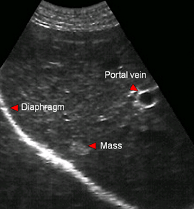
 | 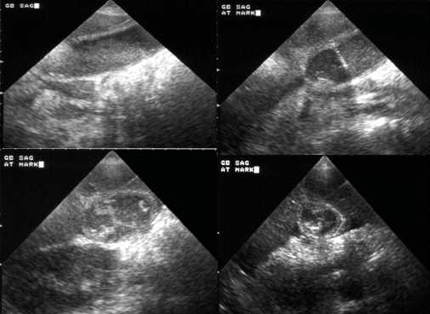
 | 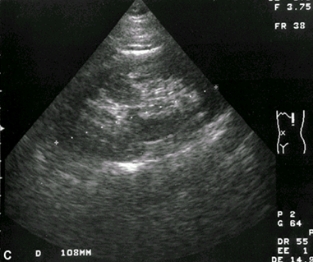
98.12.1修訂

